**2 февраля в 5 «В» классе прошел урок – мужества посвященный Сталинградской битве**

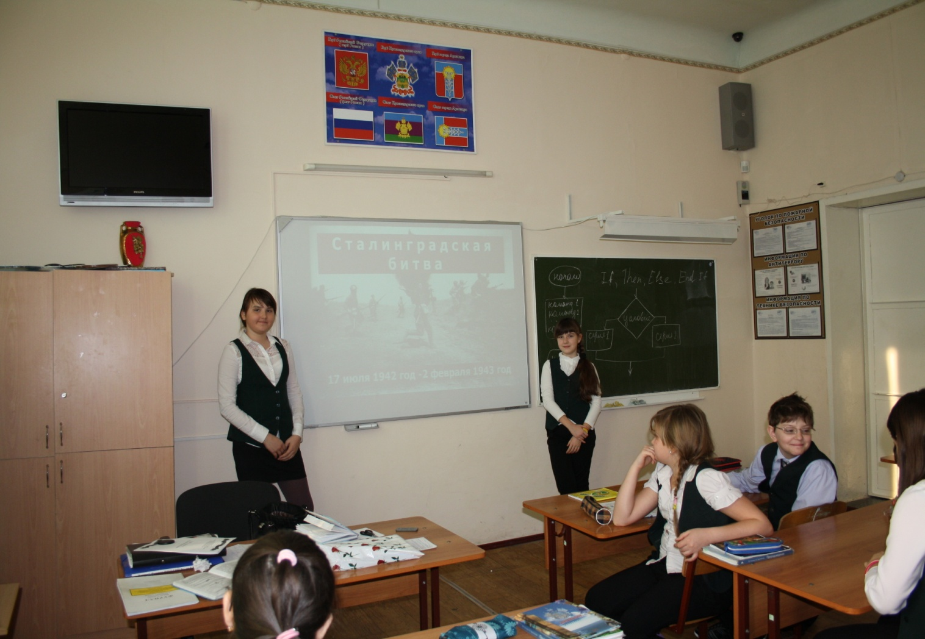

***14 июля 1942 года Сталинградская область была объявлена на осадном положении, а 17 июля 1942 года считается днем начала Сталинградской битвы.***

***В районе Мамаева кургана, 2 февраля 1943 года закончилась Сталинградская битва.***

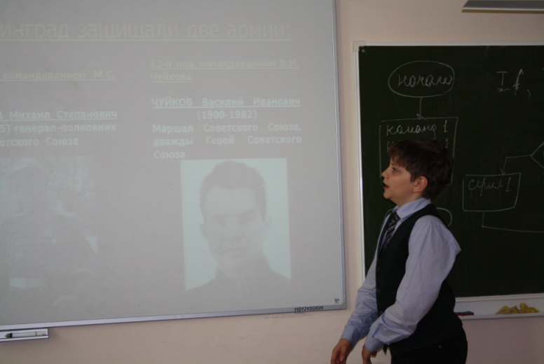

***Землянский Олег поведал одноклассникам о двух армиях, 64-й под командованием Шумилова М.С. и 62-й под командованием Чуйкова В.И., защищавших город Сталинград.***

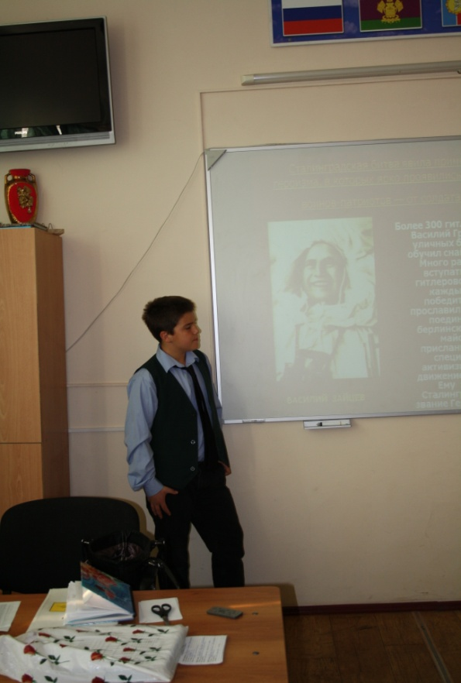

***Сталинградская битва явила примеры массового героизма, в которых ярко проявились лучшие качества воинов-патриотов — от солдата до маршал.***

***Победа в Сталинградской битве над одной из сильнейших армий мира - немецко-фашистской — далась Красной Армии***

***дорогой ценой***